Перечень транспортных средств, признанных брошенными, разукомплектованными, бесхозяйными
дата осмотра | адрес | марка/модель/гос. номер/цвет | срок добровольного/принудительного перемещения | фотоматериалы
30.03.2021 | ул. Тепличная, 8а | ВАЗ 2106  белый  К644СВ 46 | 13.04.2021/ в соответствии с п. 4.1 постановления № 36 от 29.01.2018 | 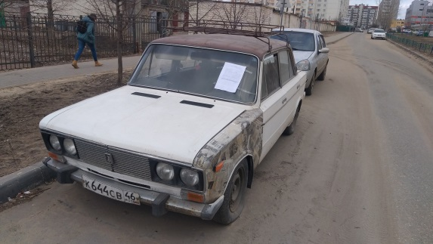 | 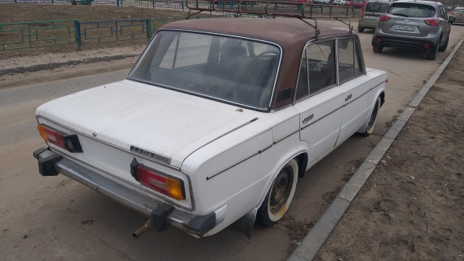
30.03.2021 | ул. Берег реки Дон, 29е | Газель  белый  У540НА 36 | 13.04.2021/ в соответствии с п. 4.1 постановления № 36 от 29.01.2018 | 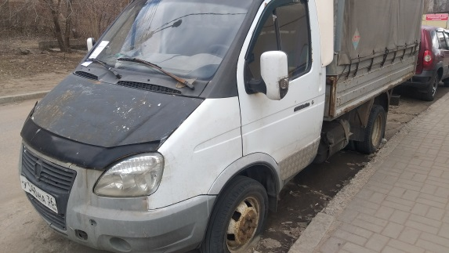 | 